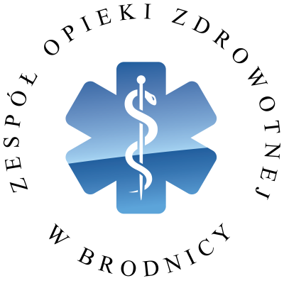
Spotkanie Informacyjno – Edukacyjne
Brodnica
Urząd Gminy w Brodnicy
24 września 2018, godzina 13:00
dla mieszkańców powiatu brodnickiego
organizowane przez Szpital Powiatowy w Brodnicy
przy współpracy z Urzędem Gminy w Brodnicy
w ramach: „Program profilaktyczny – wczesne wykrywanie raka jelita grubego”
UMÓW SIĘ NA BEZPŁATNĄ PROFILAKTYCZNĄ KOLONOSKOPIĘ
opieka administracyjna: asystent koordynatora projektu Ewa Jarzembowska
Program: Tematyką wykładu będą zagadnienia dotyczące raka jelita grubego i rola badań przesiewowych. Po przerwie kawowej będziecie Państwo mogli zapoznać się z pracownią endoskopową i badaniem kolonoskopowym na filmie. Na spotkaniu będzie można umówić się na kolonoskopię, wypełnić ankiety zgłoszeniowe, pobrać bezpłatnie lek przygotowujący do kolonoskopii. Badania wykonywane są w znieczuleniu.
Prowadzenie: lic. pielęgniarstwa Beata Wdowiak
Asystent badań endoskopowych w naszej pracowni endoskopii . Osoba z wieloletnim stażem, pracująca na co dzień przy badaniach kolonoskopowych..
Grupa Docelowa:
na spotkania zapraszamy osoby , które są czynne zawodowo lub gotowe do podjęcia zatrudnienia*, w ostatnich dziesięciu latach nie miały kolonoskopii i nie mają objawów sugerujących istnienie raka jelita grubego:
- w wieku 50-65 lat, niezależnie od wywiadu rodzinnego,
- w wieku 40-49 lat, które mają krewnego pierwszego stopnia, w którego rozpoznano raka jelita grubego,
- w wieku 25-49 lat, z rodzin, w których wystąpił dziedziczny rak jelita grubego
Zapisy na spotkania pod numerem 56 66 89 239, lub mailem e.jarzembowska@zozbrodnica.pl, lub w miejscu spotkania tuż przed jego rozpoczęciem. Liczba miejsc na spotkaniach jest ograniczona, decyduje kolejność zgłoszeń.
*również osoby pozostające bez pracy z przyczyn dotyczących stanu zdrowia

